UITVOERINGSDEEL DEELNEMER

Naam: ………………………………………………...……………………

………………………………………...

Leeractiviteit 2.2 OMGAAN MET FYSIEKE BELASTING

Activiteit:
Vandaag let je op de fysieke belasting in het werk. Er zijn verschillende soorten belasting. Probeer die vandaag bij jezelf en bij je collega’s te herkennen. Let erop hoe je kunt zien of het werk zwaar fysiek belastend is. Bekijk samen welke maatregelen je kunt nemen. Probeer die maatregelen dan uit.

Tips:
- Fysiek belastend werk is werk waarbij je zware lichamelijke arbeid verricht. Doe je dat te lang dan is dat niet goed.
- Werk je toch gewoon door, dan kun je lichamelijke klachten krijgen. Bijvoorbeeld een zere rug, pijnlijke knieën of een slecht humeur. Let daarop.
- Let ook op anderen. Hebben zij lichamelijke klachten? Hoe weet je dat?
- Je kunt zware fysieke belasting onder andere herkennen aan pijnklachten, moeheid en een slecht humeur.
- Je kunt fysieke belasting van andere opvangen door hulp aan te bieden. Samen sta je sterker dan alleen. Iemand je hulp aanbieden is ook een teken van collegialiteit.

Wat heb je gedaan vandaag?

Ik heb me vandaag bezig gehouden met:

………………………....……………………………………………………………………………………

……………………………………….……………….….………………………………………………….

Heb je vandaag kunnen werken aan de taak?

- Ja
- Nee → ga door naar vraag nr 8

Vragen en opdrachten

1. Kun je uitleggen wat fysieke belasting is?

....................................................................................................................................................

……………………………………………………………………………………………………………

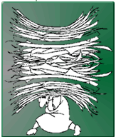
2. Welke soorten ‘belastend’ werk kun je noemen?

- .....................................................................................................

- …………………………………………………………………………

- …………………………………………………………………………

- …………………………………………………………………………

3. Noem een voorbeeld van fysiek belastend werk dat je zelf gedaan hebt vandaag.
Hoe heb je de fysieke belasting opgevangen?

……………………………………………………………………………………………………………

……………………………………………………………………………………………………………

……………………………………………………………………………………………………………

……………………………………………………………………………………………………………

4. Ben je tevreden met je oplossing?

□ Nee, want……………………………………………………………………………………………..

………………………………………………………………………………………………...............

□ Ja, want……………………………………………………………………………………………….

………………………………………………………………………………………………...............

5. Heb je vandaag een collega gezien die zwaar belastend werk deed?

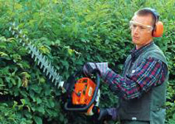
□ Nee → ga door naar vraag 7

□ Daar heb ik niet op gelet → ga door naar vraag 7

□ Ja

6. Waaraan zag je dat? Dat zag ik aan:

□ De gezichtsuitdrukking, die was…………………………………………………………………….

□ De lichaamshouding, die was……………………………………………………………………….

□ Het humeur, dat was…………………………………………………………………......................

□ Wat anders, namelijk………………………………………………………………….....................

7. Vul de tabel in. Geef ook zelf een voorbeeld. Welke maatregelen zou je nemen?

Wat doe je als… | Dan zou ik…
je zere ogen hebt van het turen naar het beeldscherm. | ........................................................................  ……………………………………………………
je het warm hebt van de zware inspanning tijdens het lassen. | ……………………………………………………  ……………………………………………………
je een zere rug hebt van het steeds bukken om de onderdelen te pakken. | ........................................................................  ……………………………………………………
je moe bent van het staan. | ……………………………………………………  ……………………………………………………
....................................................................... | ........................................................................  ……………………………………………………

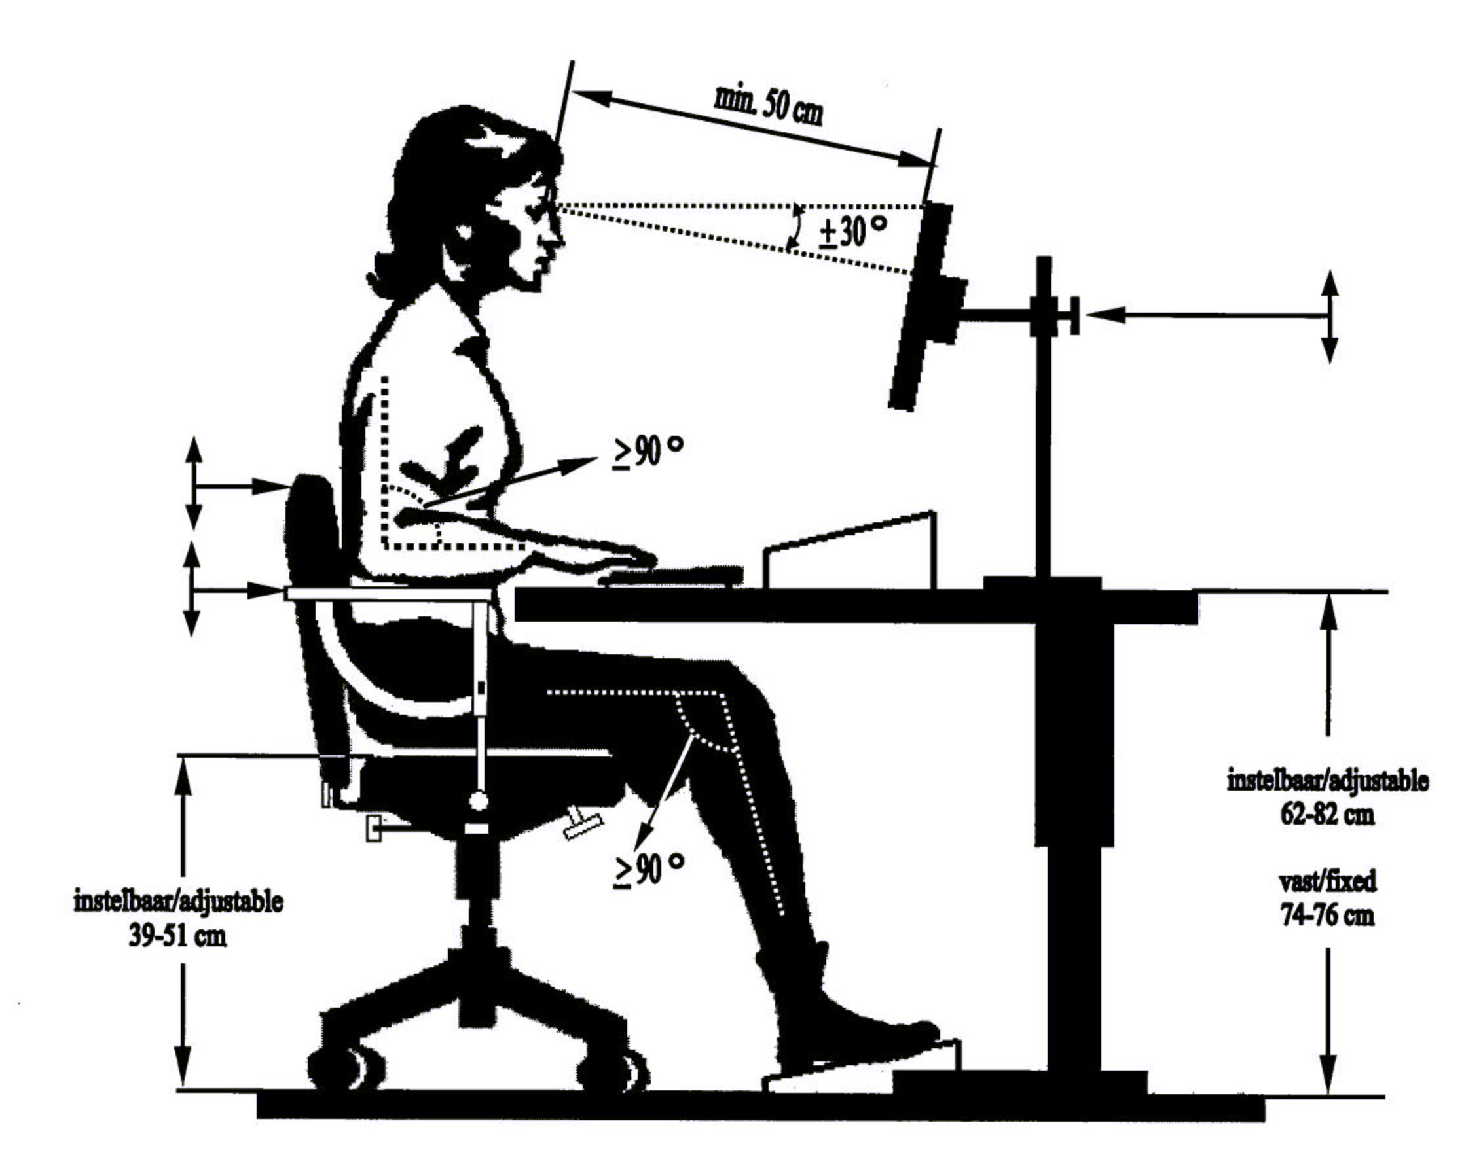

8. Bespreek de opdracht van vandaag met je praktijkopleider

- Vertel welke fysieke arbeid je hebt gedaan en welke maatregelen je hebt getroffen.
- Ben je tevreden met die maatregel(en)?
- Vertel wat je vandaag hebt geleerd. Schrijf dat op het werkblad.
- Vraag of je praktijkopleider nog tips heeft. Schrijf die op het werkblad.

Afsluiting

Je hebt vandaag de leeractiviteit ‘omgaan met fysieke belasting’ geoefend.
Deze opdracht heb je samen met je praktijkopleider besproken. Misschien wil je deze leeractiviteit nog een keer trainen. Overleg dit met je praktijkopleider.

Leeractiviteit voldoende uitgevoerd en besproken met de praktijkopleider. | Opmerking:
………….………………………………………
(plaats + datum)

…………………………………………………
(handtekening praktijkopleider)

Als je in het dagelijkse werk regelmatig laat zien dat je deze competentie voldoende beheerst, kan de onderstaande verklaring worden ondertekend. Een mooi bewijsstuk voor je portfolio!

Omschrijving deelcompetentie.  De deelnemer neemt de juiste maatregelen om met fysieke belasting om te gaan | Eigen verklaring deelnemer:  …………………………………… ……………………………...………  (plaats + datum) (handtekening deelnemer)
Verklaring praktijkopleider:

…………………………………… ……………………………...………
(plaats + datum) (handtekening praktijkopleider)
Verklaring werkleider:

…………………………………… ……………………………...………
(plaats + datum) (handtekening werkleider)



Succes met je volgende leeractiviteiten!

